广东省职业技能鉴定统考
网上报名实用手册

广东省职业技能鉴定指导中心
2014年7月编印
目录

第一章 报考须知 2
一、使用统考系统进行报名的职业范围 2
二、网上报名地址和时限 2
三、如何完成报名手续 2
四、现场资格审核应携带的资料 2
五、如何正确选择所属区域及报名点 5
六、网上报名信息修改 5
七、成绩查询时间 6
八、成绩复核 7
九、补考 7
十、鉴定费问题 8
第二章 网上报名流程 8
第一步：登陆网上报名平台，选择相应职业的考试 8
第二步：阅读报名须知，并作出诚信承诺 9
第三步：选择报名类型（集体或个人） 9
第四步：进入报名 10
第五步：录入考生基本信息 12
第六步：选择申报条件 13
第七步：录入教育经历 14
第八步：录入工作履历 14
第九步：预约现场确认时间 15
第十步：上传相片 16
第十一步：完成报名 16
第三章 相关报表打印 18
一、打印个人申请表 18
二、打印准考证 19

第一章 报考须知

一、使用统考系统进行报名的职业范围
目前，报考公共营养师、理财规划师（仅全省统考）、保育员、物业管理员、客户服务管理师、婚姻家庭咨询师、创业咨询师、健康管理师、企业人力资源管理师、心理咨询师、职业指导人员、企业培训师、物流师（仅全国统考）、营销师、公关员、计算机网络管理员和模具设计师（注塑类）职业资格申报考生，需进行网上报名。其余统考职业仍按原模式进行申报。今后，将逐步扩大网上报名的职业范围。

二、网上报名地址和时限
在相应职业的网上报名时限内，考生可登录http://210.76.66.109:7005/tk/进行网上报名。网上报名时间可在省鉴定中心网站(www.gdosta.org.cn)“全国全省统一鉴定”栏目“最新通知及文件”中查询。

三、如何完成报名手续
在网上报名成功后，还需通过系统打印《个人申请表》，按照《个人申请表》上的时间和地点做现场资格审核。资格审核通过并交纳鉴定费后才完成所有报名手续。未在规定时间内完成现场资格确认并缴纳鉴定费用的，视为考生自动放弃本次考试报名。

四、现场资格审核应携带的资料
（一）个人报名
未获鉴定中心许可进行集体申报的社会培训机构的学员考生和按照申报条件无需进行本职业正规培训的考生在网上报名（选择个人报名）后，需本人携带个人申报材料到相应的报名点进行现场个人资格审核。
个人申报材料包括：
1.从网上报名系统打印的《个人申请表》;
2.学历证、学位证、身份证原件及复印件一份;
3.申报条件如提到职称、职业资格证书、培训结业证书，需携带上述证件的原件及复印件一份;
4.申报条件如提到工作年限，需携带所在单位开具的本职业工作年限证明原件;
5.申报条件如提到发表论文，需携带登载论文的刊物封面、目录和正文的原件及复印件一份;
6.按照申报条件无需进行本职业正规培训的考生报考二级（技师）和一级（高级技师）的，还需携带参加综合评审的论文一式五份。经本职业正规社会培训机构培训并通过现场资格审核的考生，其参加综合评审的论文由所在培训机构收齐后统一交鉴定中心。 论文截止接收时间为考前1个月。
（二）集体报名
全日制院校和获得鉴定中心许可的社会培训机构，其学生（员）在网上报名（选择集体报名）后，先将个人申报材料（同 个人报名所需提交的材料）交所在学校或培训机构进行初次确认，学校或培训机构再携带集体申报材料到相应报名点进行现场集体资格确认（资格审核）。集体申报材料包括：
1．广东省职业技能鉴定集体申报表；
2．学生的在校集体证明（针对全日制在校毕业班学生）；
3. 学员的培训集体证明（针对社会培训机构学员）；
4．考生个人申报材料。
（三）各地级市鉴定中心向省鉴定中心集体申报材料包括：广东省职业技能鉴定集体申报表；一级（高级技师）考生的个人申报材料。

五、如何正确选择所属区域及报名点
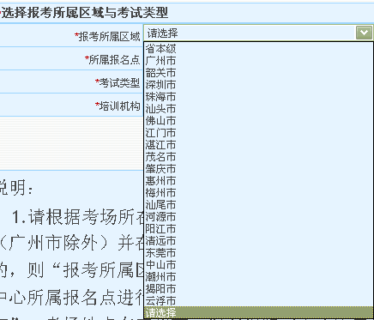
考生选择所属区域为A市时，即意味着：
1.考生需要在A市报名点进行资格确认;
2.在A市的考场参加考试。选择了所属区域后，该区域的所属报名点可根据实际情况（比如路程远近等）来选择。
其中省本级的考场设在广州市。一般情况下，广州地区的省属培训机构及省属院校，需要选择省本级来报名。

六、网上报名信息修改
在录入考生基本信息后，一旦点击“保存”，姓名、证件类型及证件号码将无法修改。因此在确定保存前考生应仔细检查以上三项信息是否录入无误！
预约日期一旦选择后也将无法修改。
考生《个人申请表》信息未完成录入即未点击“完成报名”按钮前，考生可凭姓名、身份证号、报考号登录报名系统对个人信息（姓名、证件类型、证件号码、预约日期除外）进行修改。一旦点击“完成报名”按钮，考生则不得对报考信息作任何修改。必须注意：如果过了网上报名截止时间，仍未点击“完成报名”的，将无法进行资格审核。

七、成绩查询时间
全省统考职业，在考试后30个工作日公布成绩；全国统考职业，由省阅卷的在考试后40个工作日公布成绩，由部鉴定中心阅卷的，在部中心成绩下发后5个工作日内公布成绩。
成绩查询地址：省鉴定中心网站http://www.gdosta.org.cn/主页下方“成绩公布”栏（如图）：
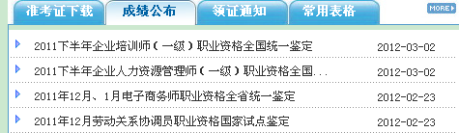
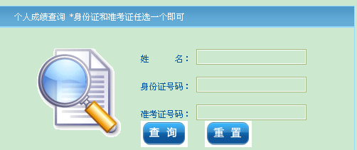

八、成绩复核
考生对成绩有疑问的，由所在学校、培训机构或市鉴定中心汇总需要复核成绩的考生情况，在我中心对外公布成绩后10个工作日内，向省鉴定中心提交《广东省职业技能鉴定成绩集体复核申请表》（可在省中心网站 “全国、全省统一鉴定”栏中“常用表格下载”下载）。按照申报条件无需进行本职业正规培训的考生需到相应报名点提交准考证和《广东省职业技能鉴定个人成绩复核申请表》），逾期不予受理。

九、补考
合格科目成绩保留一年。在成绩保留期内，考生只可参加一次补考。考生应根据自身情况在成绩保留期内及时参加补考，逾期则视为考生放弃补考资格。发现重复补考的，考试成绩不予确认。

十、鉴定费问题
考生因个人原因不能按时参加当次考试的，一律视为缺考，即放弃当次考试，不予保留考试资格和退款。

第二章 网上报名流程

第一步：登陆网上报名平台，选择相应职业的考试
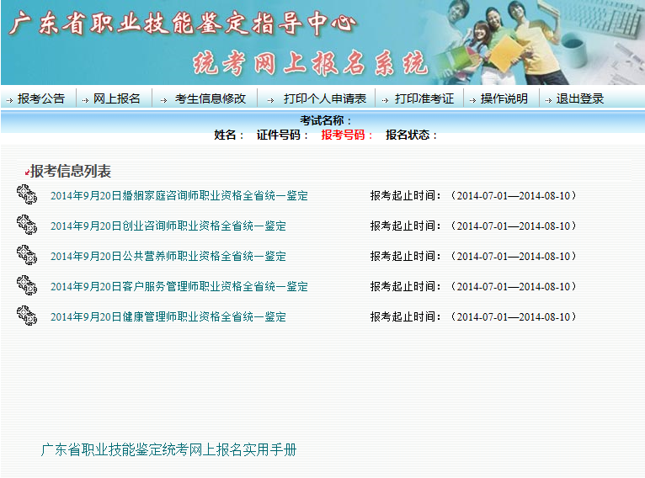
1.网上平台网址为：http://210.76.66.109:7005/tk/
2.点击 “网上报名”栏，查看可供报名的考试信息列表。

第二步：阅读报名须知，并做出诚信承诺
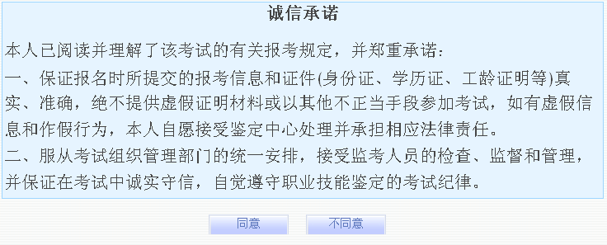

第三步：选择报名类型（集体或个人）
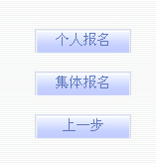
1.全日制院校和获鉴定中心许可的社会培训机构，其学生（员）进入“集体报名”进行申报。
2.未获鉴定中心许可进行集体申报的社会培训机构的学员和按照申报条件无需进行本职业正规培训的考生，进入“个人报名”进行申报。
3.是否已获鉴定中心集体报名许可，考生可咨询所在培训机构。
4.集体报名和个人报名的方式和流程区别如下
考试类型 | 选择培训机构 | 输入机构代码 | 录入基本信息 | 选择申报条件 | 教育经历 | 工作履历 | 预约确认时间 | 上传相片 | 完成报名 | 打印申报表 | 资料确认地点
个人报名 | 可选 | 否 | 必须 | 必须 | 必须 | 凭工龄申报者必填 | 必须 | 必须 | 必须 | 必须 | 按照申报表上预约时间和地点，地点一般为鉴定中心报名点。
集体报名 | 必须 | 必须 | 必须 | 必须 | 必须 | 凭工龄申报者必填 | 否 | 必须 | 必须 | 必须 | 按照申报表上预约时间和地点，地点一般为院校或培训机构。

第四步：进入报名
一、选择报名录入
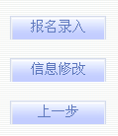
本次考试第一次录入报名资料，则选择“报名录入”，系统将根据证件类型、证件号码、姓名为考生分配一个唯一的报考号码，显示在界面右上方。本次考试中已录入报名资料，但需要修改或补充信息，则选择“信息修改”，系统在校验证件类型、证件号码、姓名及报考号码后，可以进行资料修改（若忘记报考号码，可通过输入证件类型、证件号码、姓名找回报考号码）。
二、个人报名页面
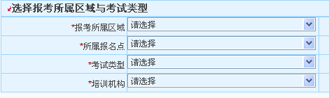
1.考场地点在地级市（广州市除外）并在考场所在地级市鉴定中心所属报名点进行现场个人资格确认的，则“报考所属区域”选择相应的城市；考场地点在广州市并在广州市鉴定中心所属报名点进行现场个人资格确认的，则“报考所属区域”选择“广州市”；考场地点在广州市，但在省鉴定中心所属报名点进行现场个人资格确认的，则“报考所属区域”选择 “省本级”。
2.符合补考条件的考生，“考试类型”选择“补考”，其余情况（含所有科目均不合格）的考生应选择“正考”。
3. 经本职业正规社会培训机构培训的考生请在“培训机构”选择相应的培训单位，按照申报条件无需进行本职业正规培训的考生请选择“无”。
三、集体报名页面
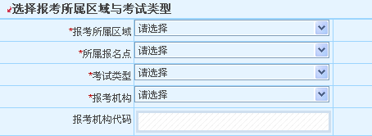
1. 报考所属区域及所属报名点填写要求同“个人报名”
2. “报考机构”选择所属的培训机构或院校。“报考机构代码”应与所选择的“报考机构”对应，否则无法进行下一步申报。该代码请通过所属培训机构或院校获取。

第五步：录入考生基本信息
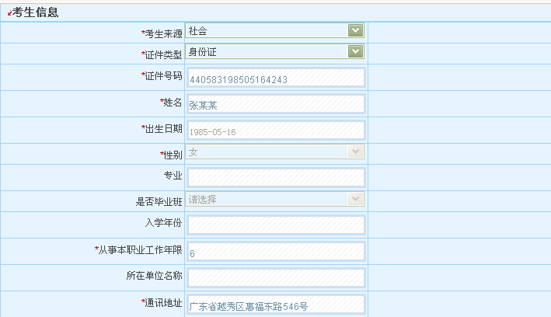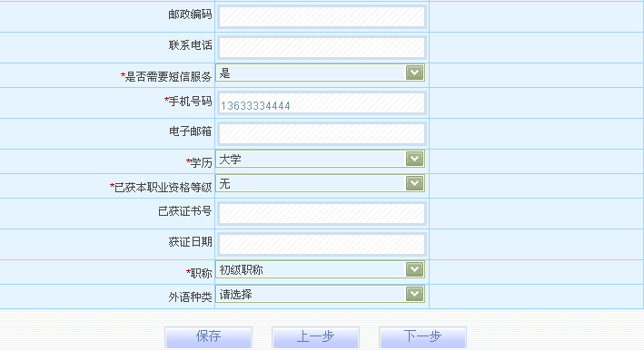
1.考生来源选择“学校（在校学生）”时：“年级”填写入学年份，如：2010；“从事本职业年限”填“0”；“单位名称”填所在学校。
2.短信服务内容包括：考场安排、成绩公布、证书领取等信息，目前该功能还需进一步完善，考生可根据自身情况选择是否需要。
3.除报考涉外秘书的考生外，其余考生“外语种类”无需选择。
4.考生应认真填写、核对各项信息，一旦点击“保存”按钮，“证件类型”、“证件号码”、“姓名” 将不能再做修改。
5．保存成功后，考名系统上方将显示考生信息（考试名称、姓名、证件号码、报考号码、报名状态）。


第六步：选择申报条件
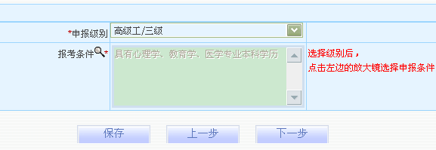
选择申报级别后，点击图中的“报考条件”放大镜选择自己符合哪一个条件来申报该职业和级别。

第七步：录入教育经历
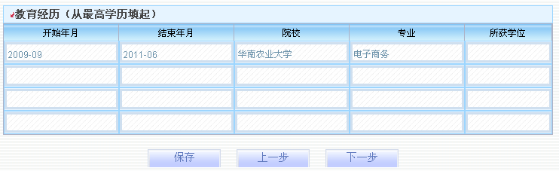
说明:1.开始年月、结束年月的输入格式为“YYYY-MM”
2.至少须输入1条教育经历。
3.如果最高学历为继续教育或业余学习，而非全日制教育学历，则最高的全日制教育学历必须填写。

第八步：录入工作履历
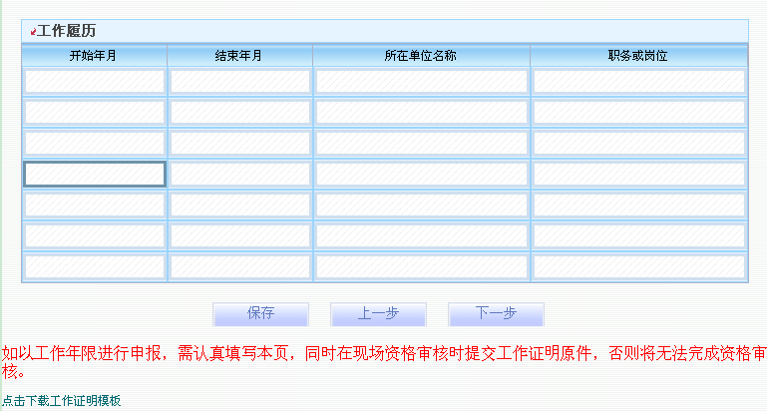
1.开始年月、结束年月的输入格式为“YYYY-MM”。
2.若凭工龄（工作年限）申报条件申报的，则必须录入工作履历。

第九步：预约现场确认时间
预约前
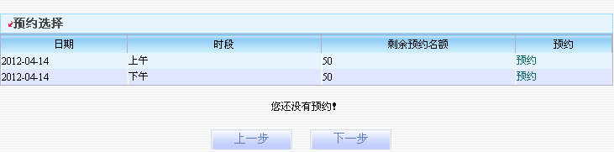
预约后
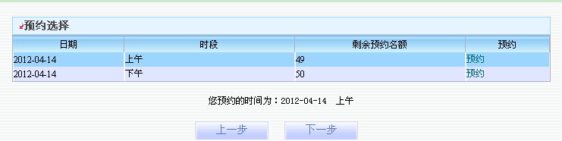
1.一次考试只能预约一个时段。
2.集体报名的考生无须预约，系统自动跳过此页面。

第十步：上传相片
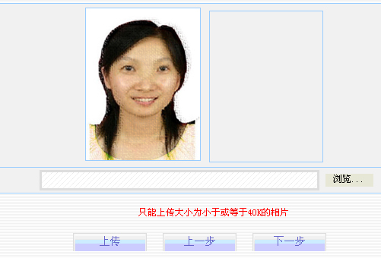
左侧框可看到照片后才视为成功上传。相片上传要求如下：
1.必须是近半年来的免冠白色背景彩色电子相片。
2.大小为30KB以内，390像素（宽）×567像素（高），分辨率不低于300dpi，jpg格式，24位RGB真彩色。
3.文件类型为 jpg格式。
4.因照片不清晰或不能反映本人特征，可能影响本人考试或证书使用的，考生责任自负。
5.尽可能到专业照相馆拍摄符合规格的电子相片。

第十一步：完成报名
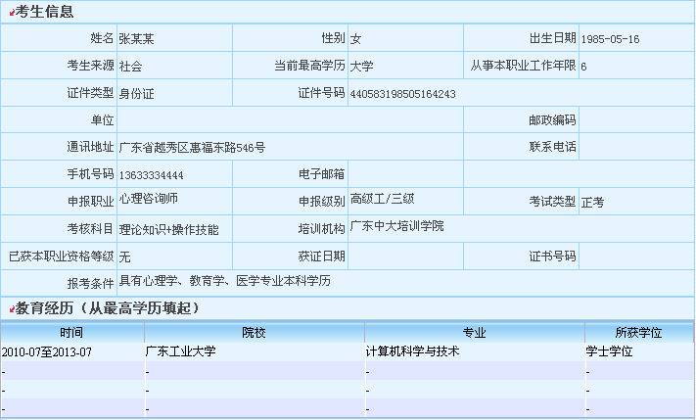
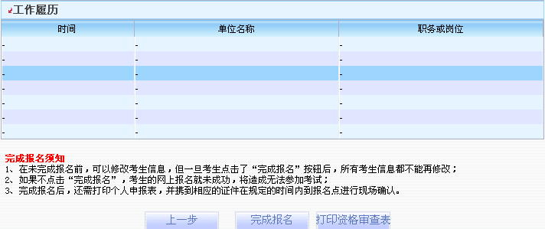
- 检查以上信息无误后，点击“完成报名”按钮。
- 完成报名后，还需打印《个人申请表》，按照个人申报表上指定的时间、地点去进行现确资格审核。
- 未点击“完成报名”按钮，无法打印《个人申请表》
- 完成报名后，报名状态由原来的“正在报名中”变成“已完成网上报名”


第三章 相关报表打印

一、打印个人申请表

点击报考平台上方导航的“打印个人申报表”，进入打印页面，打印出来共2页
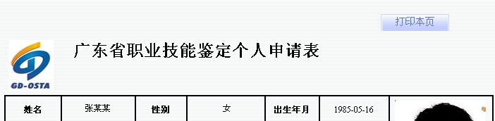
点击页面右上角“打印本页”按钮，即可打印。
点击“完成报名”按钮后，到现场资格审核期间，考生都可以凭姓名、身份证号、报考号登录网上报名系统打印《个人申请表》。

二、打印准考证

现场资格确认通过的考生，一般于考试前五个工作日内，凭姓名、身份证号、报考号登录网上报名系统，自行打印准考证。
点击报考平台上方导航的“打印准考证”，如果该准考证在打印期限内，下方打印准考证列表将会显示对应的考试名称，考生点击考试名称后，凭姓名、身份证号、报考号登录即可进入打印页面，用A4纸打印。如果所报职业准考证仍未公布或打印期限已过，在打印准考证列表中将不会显示对应的考试名称。
《准考证》上的个人信息不能修改。考生进行网上报名时，须准确输入报名表格内容，并对其真实性、准确性、合法性承担责任。因此，考生应自行录入个人信息，尽量不要请他人代录。
因《准考证》打印清晰度问题，可能影响本人进场考试的，考生责任自负。

